Desencadenadores

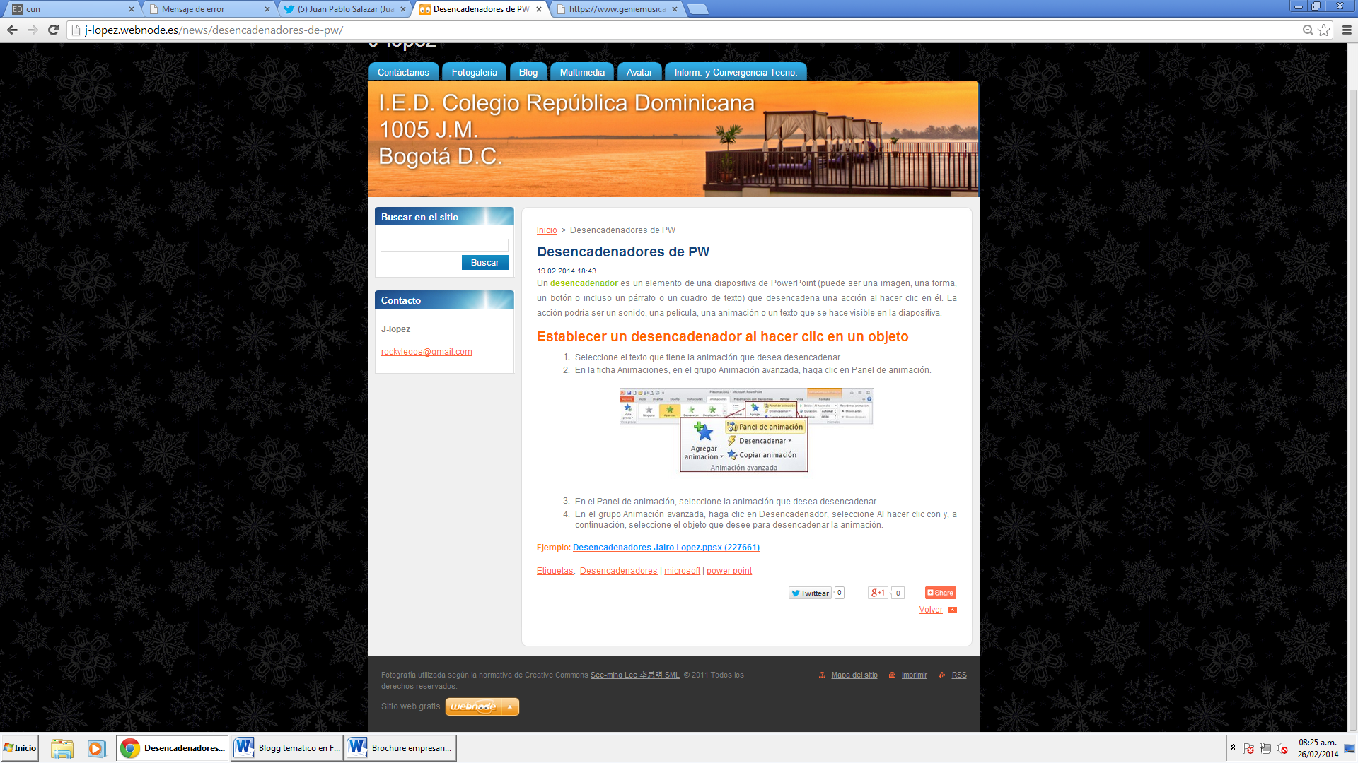

[**http://j-lopez.webnode.es/news/desencadenadores-de-pw/**](http://j-lopez.webnode.es/news/desencadenadores-de-pw/)

Clic para ir al site

Aquí os presento una pequeña lección sobre los desencadenadores y lo útil que pueden ser a la hora de presentar de forma animada y entretenida una presentación. En el ejemplo puedes encontrar el uso de hipervínculos que nos llevan al contenido que se desea consultar y la implementación de la programación que al ejecutarse muestra todo el proyecto.